企业进入湖北政务网银行账号录入、变更

操作流程

企业银行账号录入、变更湖北政务网办理步骤：

第一步：登录

请登录湖北政务服务网，点击“企业职工养老保险信息系统”，进入“湖北省政务服务社会保险网上办事大厅”，点击“单位（项目）基本信息变更”中“单位一般信息变更登记”，进入“银行账户信息”湖北政务服务网：http://zwfw.hubei.gov.cn/

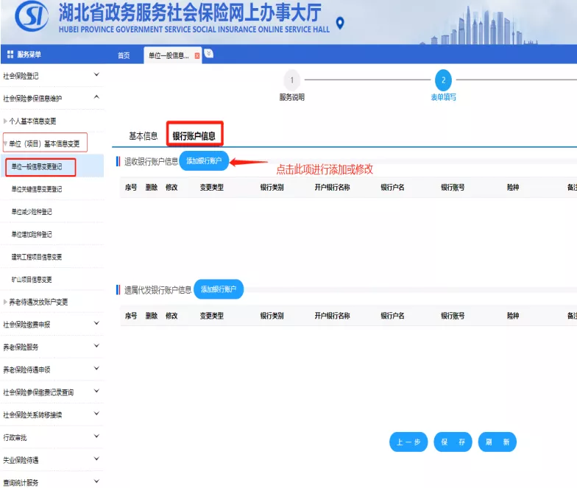

**第二步：添加银行账户**

点击“添加银行账户”，填写完善银行账户信息。必须在“检索开户行”中正确填写12位行号或开户支行名称，如填写错误会导致“开户银行名称”无法自动生成。

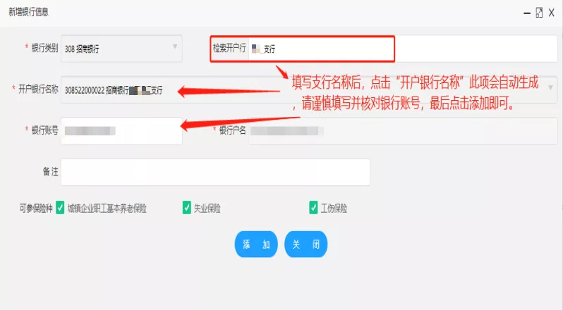

**第三步：核对信息并保存**

核对填写的对公账户信息是否正确并保存。

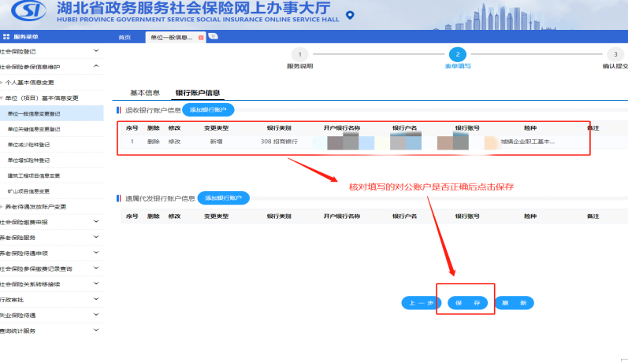

**第四步：确认提交**

确认信息后点击“确认提交”。

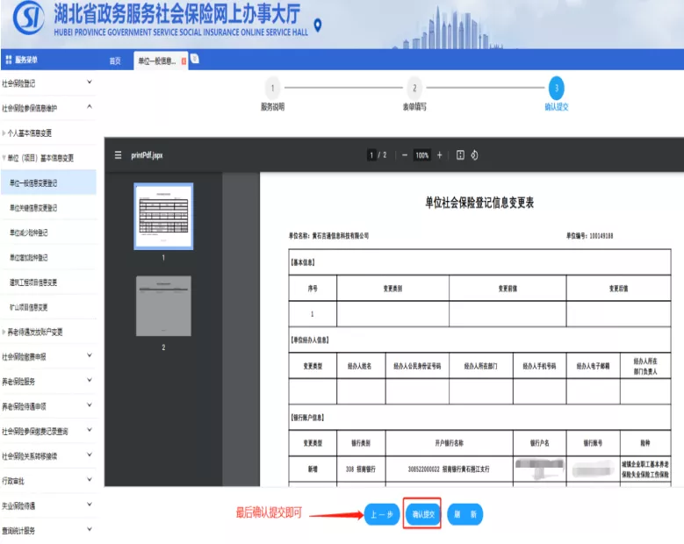

**第五步：办结**

显示“该业务已成功办结”即可。



也可前往市行政服务大厅二楼(万达广场对面)F7-9号社保综合窗口办理。

联系电话：0728-5297085

**温馨提示：**

　　1.欠缴失业保险费的企业，补缴欠缴后符合条件的可申请失业保险稳岗返还。

　　2.已注销或吊销营业执照、进入破产清算、列入严重违法失信企业，不得申报失业保险稳岗返还。

3.对有弄虚作假等行为的企业，收回返还资金，追究有关责任人责任，并取消下一年度返还资格。

4、社会保险信息系统中企业单位信息如经办人电话、企业类型、企业银行账号信息等不完善的请尽快在人社综合窗口办理或者登陆湖北政务服务网办理。

5、政策执行期限至2025年12月31日。在规定期限内未按要求在湖北省企业职工社会保险信息系统内完善“单位规模、银行账号（退款银行）、单位经办人”等相关信息的，视为主动放弃。